РЕЗЮМЕ  соискателя на должность  «Оператор ЭВМ»  Личные данные: | 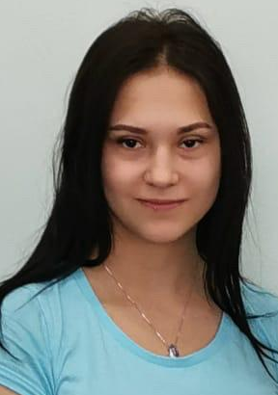

Адрес: 682737 Хабаровский край, Солнечный район, п.Дуки, ул.Лесная 36 | Контактные данные: 8-914-771-20-55  E-mail: ltahtareva@gmail.com

Тахтарева Людмила Сергеевна
Сведения о себе | Дата рождения: 25 сентября 2001 г.  Семейное положение: не замужем  Личные качества: ответственность, пунктуальность, внимательность, стрессоустойчивость
Опыт работы:  с 22 апреля 2019 г. по 23 июня 2019 г.  с 30 марта 2020 г. по 7 июня 2020 г. | Производственная практика в МОУ СОШ п. Дуки, Хабаровского края  Должность: Помощник секретаря учебной части  Производственная практика в АО РФП Лесозаготовка п.Дуки, Хабаровский край  Должность: секретарь
Образование: | КГБ ПОУ «Комсомольский-на-Амуре колледж технологий и сервиса»  Специальность: Мастер по обработке цифровой информации
Профессиональные навыки: | Я знаю: как организовать собственную деятельность исходя из цели и способов ее достижения,  определенных руководителем.  Как осуществлять поиск информации, необходимой для эффективного выполнения профессиональных задач.  Как использовать информационно-коммуникационные технологии в профессиональной деятельности.  Я умею: подготавливать к работе и настраивать аппаратное обеспечение, периферийные устройства,  операционную систему персонального компьютера и мультимедийное оборудование.  Выполнять ввод цифровой и аналоговой информации в персональный компьютер с различных носителей.  Конвертировать файлы с цифровой информацией в различные форматы.  Обрабатывать аудио- и визуальный контент средствами звуковых, графических и видеоредакторов.  Создавать и воспроизводить видеоролики, презентации, слайд-шоу, медиафайлы и другую  итоговую продукцию из исходных аудио-, визуальных и мультимедийных компонентов средствами  персонального компьютера и мультимедийного оборудования.
Технические навыки: | Опытный пользователь MS Office, Corel Draw, Adobe Photoshop, Pinnacle studio  Опыт работы с офисным оборудованием (ПК, факс, копировальные аппараты, сканеры, принтеры)
Дополнительные сведения о себе: | Внимательность, умение работать с большим объемом информации, легко обучаема

